暨南大学本科实验报告专用纸
课程名称 计算机网络 成绩评定
实验项目名称 数据链路层和网络层协议分析 指导教师
实验项目编号 07 实验项目类型 实验地点
学生姓名 徐雨晨 学号 2019051104
学院 智能科学与工程 系 专业 信息安全
实验时间 年 月 日 午～ 月 日 午

- 实验目的
理解链路层、网络层主要协议格式，以及协议的工作原理
理解网关和子网掩码概念
学会利用网络嗅探器（如Wireshark）分析协议格式和协议的工作过程
学会使用ping、tracert、arp等命令并使用嗅探器分析其工作过程。

- 实验内容
用嗅探器捕获数据包。
分析以太网帧、ARP协议、IP协议、ICMP协议格式
分析PING、TRACERT、ARP命令的工作过程
通过修改主机的网关为指定默认网关、本机IP地址或不设置网关，观察ping的结果，用嗅探器捕获数据包并分析。
- 实验过程
ARP协议分析：
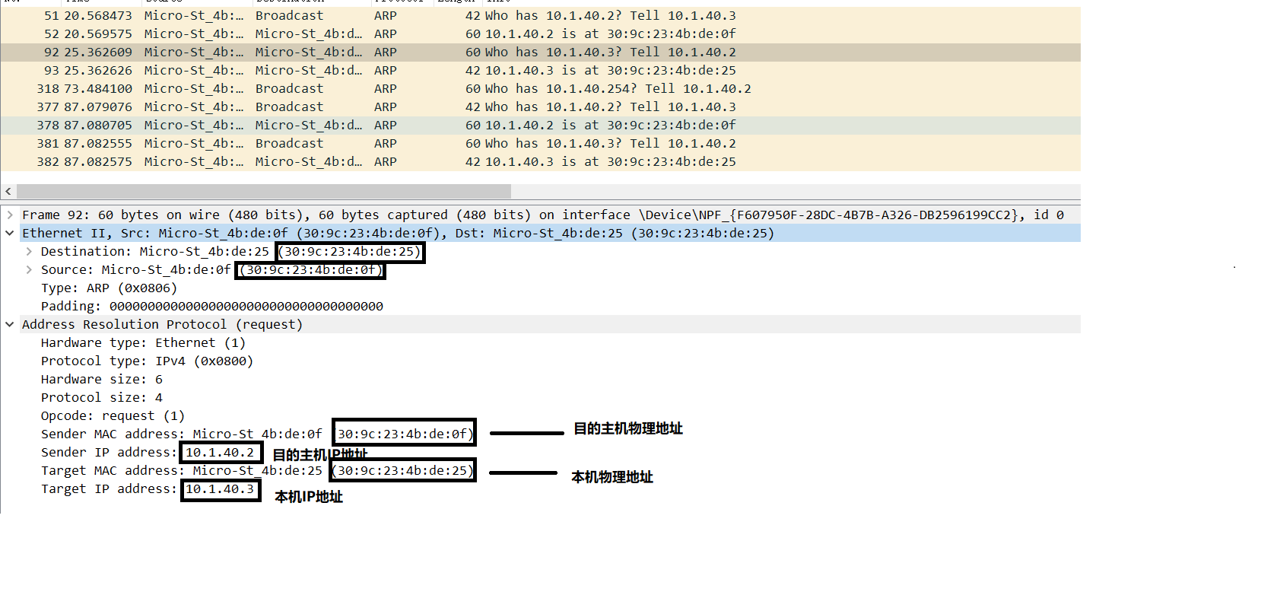
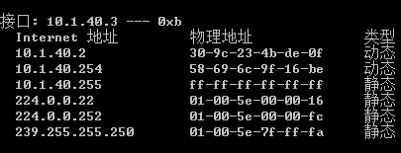

IP协议分析：
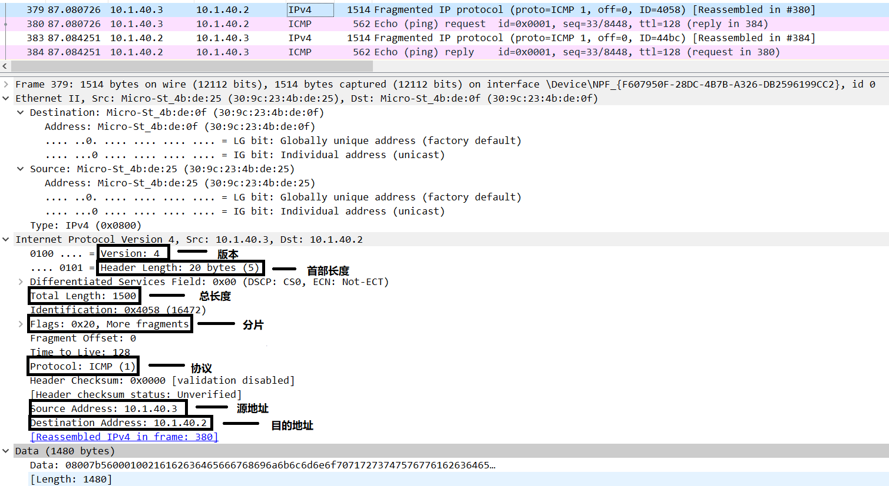

ICMP协议分析：
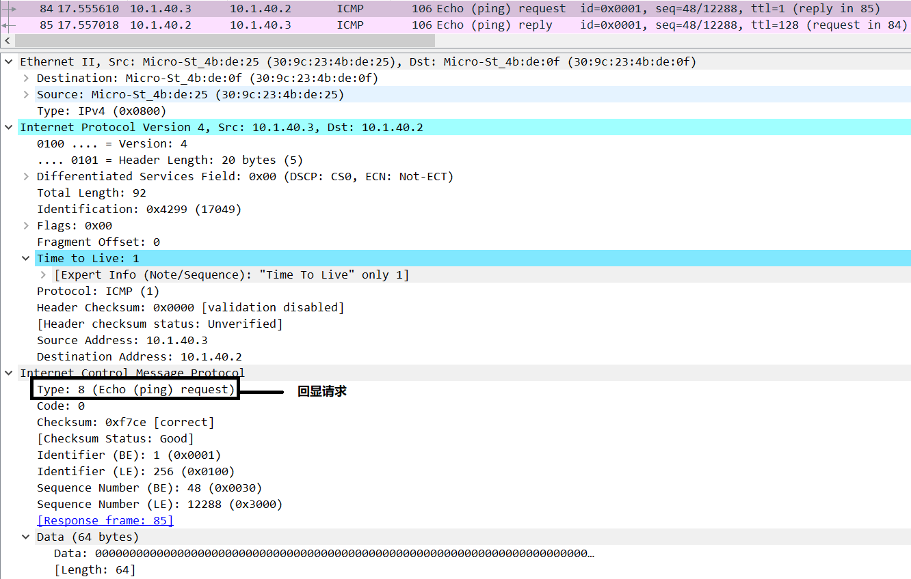
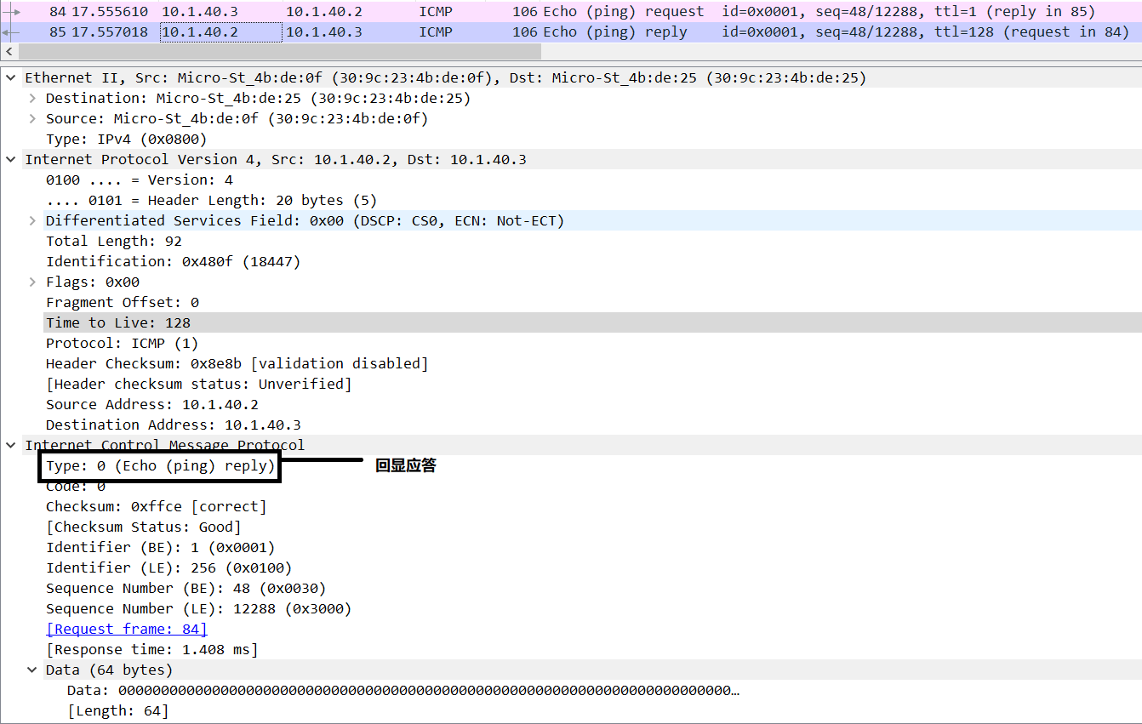
四、实验结果
思考题：
1、在ARP包分析实验过程中，为什么A有时能捕获ARP报文，有时却不能捕获ARP报文？
因为arp请求报文时广播，arp应答报文是单播，因此只有当B有应答之后A才能捕获到arp报文。

2、为什么运行ping 127.0.0.1时，不能捕获到ICMP报文？如果运行ping 本机IP地址能收到报文吗？ 为什么？
Ping 172.0.0.1时不能捕获到ICMP报文，因为不经过网卡，如果ping本机IP地址的话能收到报文。

3、在ping 的过程中，返回信息“Request timed out” 和“Destination Host Unreachable”分别是由哪些情况引起的？
Request timed out表示请求超时，是因为没有连接网络或者没有开机。Destination Host Unreachable表示目标主机不可达，可能是因为目标主机开了防火墙因而拒绝访问。

5、假设主机A的IP地址为10.2.2.2/23，主机B的IP地址为10.2.3.3/23，两台主机均不设置网关，因为两个主机是在同一网段里，因此可以互相ping通且知道对方的mac地址。
假设主机A的IP地址为10.2.2.2/24，主机B的IP地址为10.2.3.3/23，两主机不设置网关，因为两个主机不在同一网段，因此ping不通，但是能通过广播获得对方的mac地址。
